09/2019 Antilles Guyane http://labolycee.org (5 POINTS)
EXERCICE 3 : LA QUALITÉ DE L’EAU DU ROBINET, UN ENJEU DE SANTÉ PUBLIQUE !
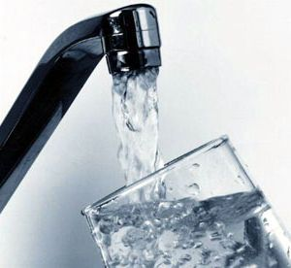

Pour être consommée, l’eau, en France, doit répondre à des critères de qualité stricts fixés par le ministère des solidarités et de la santé. Les normes de potabilité imposent, par exemple, que la concentration massique en ions chlorure ne dépasse pas 250 mg/L. Il existe des laboratoires habilités à effectuer le contrôle sanitaire de l’eau.

Des élèves, dans le cadre d’un projet expérimental, décident de vérifier expérimentalement, au laboratoire du lycée, un des critères de potabilité, la concentration en ions chlorure Cl– de l’eau du robinet. Ils effectuent pour cela, des recherches sur le site du ministère des solidarités et de la santé et recueillent les informations ci-dessous :

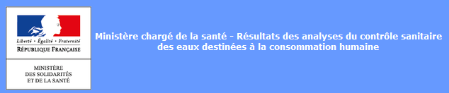
Critères de recherche
Département |  |  | GARD
Informations générales
Date de prélèvement |  |  | 03/05/2018 à 13h03
Responsable de distribution |  |  | SAEAU du Grau du Roi
Conformité
Conclusions sanitaires |  |  | Eau d’alimentation conforme aux exigences de qualité en vigueur pour l’ensemble des paramètres mesurés.
Conformité bactériologique et physico-chimique |  |  | oui
Paramètres analytiques (liste non exhaustive)
Paramètre | Valeur | Limite de qualité |  | Référence de qualité
Ammonium (en NH₄⁺) |  |  |  | < 0,1 mg.L⁻¹
Bact. Aér. revivifiables | 4 n.mL⁻¹
Conductivité à 25°C | 581 µS.cm⁻¹ |  |  | > 200 et < 1100 µS.cm⁻¹
Chlorure (en Cl–) | 23,0 mg.L⁻¹ | < 250 mg.L⁻¹
Nitrates (en NO₃–) | 20,3 mg.L⁻¹ | < 50 mg.L⁻¹
https://orobnat.sante.gouv.fr
Protocole mis en œuvre par les élèves dans le cadre de leur projet et résultats :

Titrage avec un suivi conductimétrique :
- Volume de prise d’essai : 50,0 mL d’eau du robinet.
- Ajout de 100 mL d’eau déminéralisée dans le becher.
- Solution titrante : solution aqueuse de nitrate d’argent (Ag⁺ , NO₃–) de concentration molaire égale à 2,5 × 10^{–3} mol.L⁻¹.
- La méthode utilisée permet de titrer les ions chlorure par les ions argent par une réaction support du titrage conduisant à la formation d’un précipité blanc de chlorure d’argent, AgCl, qui noircit à la lumière.
- Les mesures réalisées figurent ci-dessous :
Conductivité de la solution  en µS.cm⁻¹ | Volume de nitrate d’argent versé  en mL
510 | 0,0
490 | 2,0
470 | 4,0
455 | 6,0
435 | 8,0
420 | 10,0
400 | 12,0
440 | 14,0
480 | 16,0
525 | 18,0
560 | 20,0
595 | 22,0
635 | 24,0

Données :
 | Conductivités molaires ionique en S.m².mol⁻¹ à 25°C
Na⁺ | 5,01×10^{–3}
Cl– | 7,63×10^{–3}
NO₃– | 7,14×10^{–3}
 | Masse molaires atomiques en g.mol⁻¹
Na | 23,0
Cl | 35,5
O | 16,0
N | 14,0
Ag | 107

Questions :
- Établir une liste argumentée du matériel nécessaire pour réaliser le titrage, puis schématiser et légender le dispositif de titrage.
- Écrire l’équation de la réaction support du titrage.

Problème :
L’eau testée remplit-elle le critère de potabilité testé ?

Le candidat est invité à prendre des initiatives, à indiquer les hypothèses qu’il est amené à formuler et à présenter la démarche suivie même si elle n’a pas abouti.
La démarche suivie est évaluée et nécessite d’être correctement présentée.

